**1 ЛАБОРАТОРНАЯ РАБОТА №1**

**ИНДИКАТОРЫ НА СВЕТОДИОДАХ**

**Цель работы:** разработать индикатор на полупроводниковых светодиодах.

* 1. **Краткие теоретические сведения**

### Отображение входной и выходной информации цифровых устройств в значительной мере определяет их эргономические параметры и влияет на производительность оператора. Устройства отображения строят на основе различных оптических приборов, электронно-лучевых трубок, ламп накаливания, светодиодов, газоразрядных, электролюминесцентных, жидкокристаллических индикаторов (ЖКИ).

В малогабаритных цифровых устройствах индикацию алфавитно-цифровой информации чаще всего выполняют на ЖКИ и/или светодиодах.

Полупроводниковый светодиод – это излучающий полупроводниковый прибор с одним или несколькими электрическими переходами, предназначенный для непосредственного преобразования электрической энергии в энергию некогерентного светового излучения. Действие полупроводникового светодиода базируется на спонтанном излучении, образующемся вследствие рекомбинации некомпенсированных носителей заряда, которые инжектируют через p-n переход.

Конструкция светодиода предусматривает возможность вывода светового излучения из области p-n перехода через прозрачное стекло в корпусе. В зависимости от выбранного материала и ширины запрещенной зоны полупроводника излучение может лежать в инфракрасной, видимой или ультрафиолетовой области спектра. Светодиоды имеют следующие достоинства: низкое напряжение питания, хорошую контрастность изображения, использование разных цветов, большой угол наблюдения и срок службы, высокое быстродействие, возможность интеграции с управляющими и дешифрирующими ИМС. Главный недостаток светодиодов – относительно большой потребляемый ток, который зависит от площади оптического элемента и достигает 3 ... 30 мА.

По технологии производства светодиоды можно разделить на две группы: гибридные, получаемые нанесением полупроводника на изоляционную подложку, и монолитные, получаемые из монокристалла полупроводника.

Наиболее распространенный цвет - красный.

КПД преобразования электрической энергии в энергию светового излучения составляет в инфракрасной части спектра 1 – 5 %, а в видимой –   
0,8 – 10 %.

Основными параметрами полупроводникового светодиода являются: яркость и мощность излучения, длина волны излучаемого света, инерционность.

### PLD-EMULATOR в своем составе имеет один светодиодный индикатор, который состоит из восьми полупроводниковых светодиодов.

Схема подключения индикатора на полупроводниковых светодиодах к ПЛИС приведена на рисунке 1.1.

|  |
| --- |
|  |
| Рисунок 1.1 – Подключение полупроводниковых светодиодов к ПЛИС |

## 1.2 Порядок выполнения лабораторной работы

1.2.1 Запустите САПР Quartus II и подготовить Block Diagram/Schematic File для работы.

1.2.2 Разработайте схему светодиодного индикатора с учетом варианта задания, который указан в таблице 1.1.

*Таблица 1.1* – Варианты заданий

|  |  |  |  |
| --- | --- | --- | --- |
| № | Компонент для реализации делителя частоты | Длительность индикации состояния светодиодного индикатора (Ti), c | № алгоритма индикации |
| 11 | 74190 | 5 | 3 |
| Примечание. Состоянию “1” соответствует свечение полупроводникового светодиода | | | |

*Таблица 1.2* – Алгоритм индикации №3

|  |  |  |  |  |  |  |  |  |  |  |  |  |  |  |  |
| --- | --- | --- | --- | --- | --- | --- | --- | --- | --- | --- | --- | --- | --- | --- | --- |
|  | **Т1** | **Т2** | **Т3** | **Т4** | **Т5** | **Т6** | **Т7** | **Т8** | **Т9** | **Т10** | **Т11** | **Т12** | **Т13** | **Т14** | **Т15** |
| **VD1** | 0 | 0 | 0 | 0 | 0 | 0 | 0 | 1 | 0 | 0 | 0 | 0 | 0 | 0 | 0 |
| **VD2** | 0 | 0 | 0 | 0 | 0 | 0 | 1 | 1 | 1 | 0 | 0 | 0 | 0 | 0 | 0 |
| **VD3** | 0 | 0 | 0 | 0 | 0 | 1 | 1 | 1 | 1 | 1 | 0 | 0 | 0 | 0 | 0 |
| **VD4** | 0 | 0 | 0 | 0 | 1 | 1 | 1 | 1 | 1 | 1 | 1 | 0 | 0 | 0 | 0 |
| **VD5** | 0 | 0 | 0 | 1 | 1 | 1 | 1 | 1 | 1 | 1 | 1 | 1 | 0 | 0 | 0 |
| **VD6** | 0 | 0 | 1 | 1 | 1 | 1 | 1 | 1 | 1 | 1 | 1 | 1 | 1 | 0 | 0 |
| **VD7** | 0 | 1 | 1 | 1 | 1 | 1 | 1 | 1 | 1 | 1 | 1 | 1 | 1 | 1 | 0 |
| **VD8** | 1 | 1 | 1 | 1 | 1 | 1 | 1 | 1 | 1 | 1 | 1 | 1 | 1 | 1 | 1 |

1.2.3 Для того, чтобы в проекте указать тип микросхемы ПЛИС для программирования необходимо выбрать пункт меню Assign/Device, где в появившемся диалоговом окне выбрать устройство EPF10K10QC208-4 из семейства микросхем FLEX10K.

1.2.4 Для назначения номеров контактов ПЛИС необходимо выбрать пункт меню Assign/Pin/Location/Chip (оно также доступно также через контекстное меню), где в появившемся окне Pin/Location/Chip определите параметры контакта – номер контакта и его тип.

Номера используемых контактов и их типы приведены в таблице 1.6.

*Таблица 1.3* – Номера используемых контактов

|  |  |
| --- | --- |
| Наименование контакта | Тип и номер вывода ПЛИС |
| CLK | input pin = 79 |
| Reset | input pin = 182 |
| led0 | output pin = 179 |
| led1 | output pin = 177 |
| led2 | output pin = 176 |
| led3 | output pin = 175 |
| led4 | output pin = 191 |
| led5 | output pin = 190 |
| led6 | output pin = 189 |
| led7 | output pin = 187 |

1.2.5 Произведите компиляцию проекта с помощью утилиты Compiler.

1.2.6 Опишите входные сигналы в Waveform Editor, а затем получите и исследуйте временные диаграммы работы разработанного индикатора.

1.2.7 Включите стенд и выберите режим Byte-Blaster→PLD.

1.2.8 Произведите загрузку готового проекта в ПЛИС с помощью программатора (Programmer).

* + 1. Визуально оцените правильность работы светодиодного индикатора.

**1.3 Результаты выполнения работы**

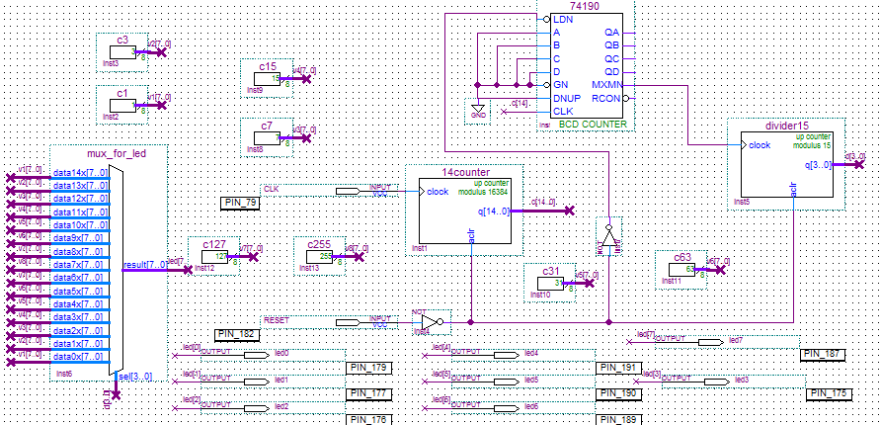

Рисунок 1.2 – Схема светодиодного индикатора

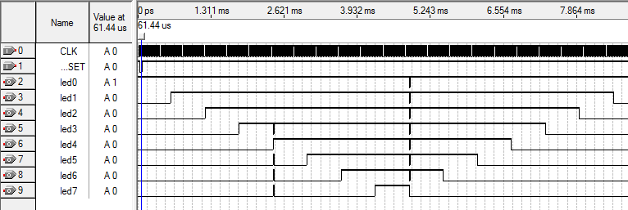  
Рисунок 1.3 – Временные диаграммы светодиодного индикатора

**1.4 Особенности функционирования САПР Quartus II.**

В ходе лабораторной работы было выявлено, что в САПР Quartus II при построении временных диаграмм, можно выставлять разнообразные значения сигнала, путем использования соответствующей панели инструментов. Также САПР Quartus II позволяет создавать элементарные цифровые устройства с помощью функции MegaWizard, что существенно упрощает разработку цифровых устройств.

**Выводы**

В ходе лабораторной работы был разработан светодиодный индикатор с использованием двоично-десятичного счетчика 74190. Был проведен анализ его временных диаграмм, а также были получены навыки по созданию проекта, отладке и загрузке проекта в стенд с использованием САПР Quartus II.